**小五班每日动态**

**11月20日 星期一 晴☀**

**每一个小日子**

**来园情况**

1. 幼儿来园人数：小五班应到22人，实到16人，6人请假。
2. 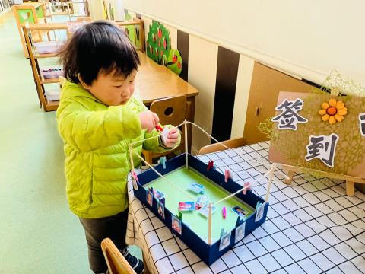晨间来园：崭新的心情迎接崭新的一天！宝贝们背着小水杯开开心心地走进幼儿园里，来园后能够自主将水杯放在水杯架上，然后去签到，老师量完体温，宝贝们就选择喜欢的区域进行区域游戏，很棒哟！

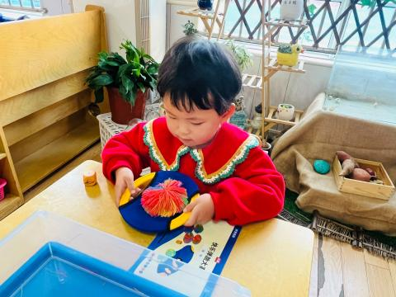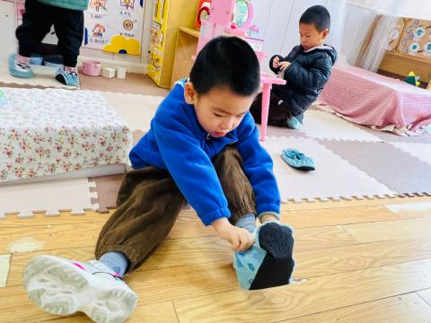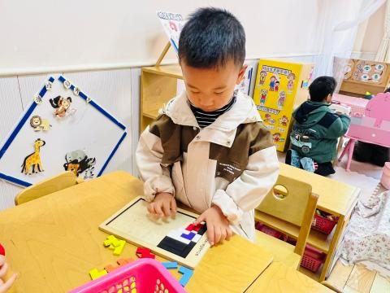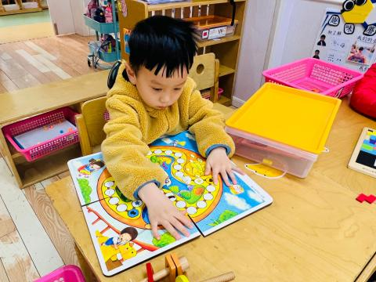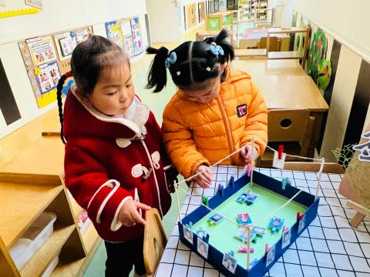

**早点**

今天的早点我们喝的是热乎乎的牛奶，有香香饼干、甜甜的坚果真是太丰富啦！宝贝们吃得津津有味，牛奶也都按个人所需喝完了。希望明天我们的宝贝们可以继续保持哦！

**户外活动**

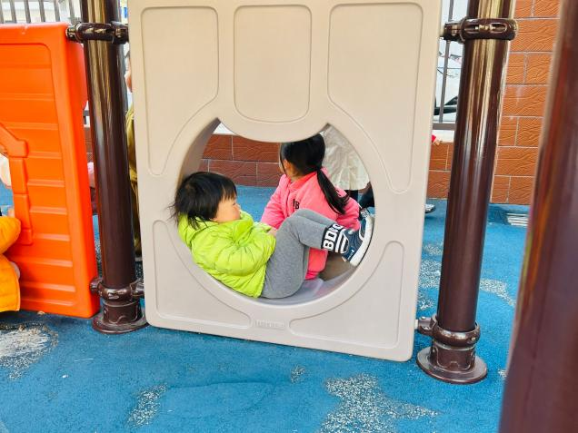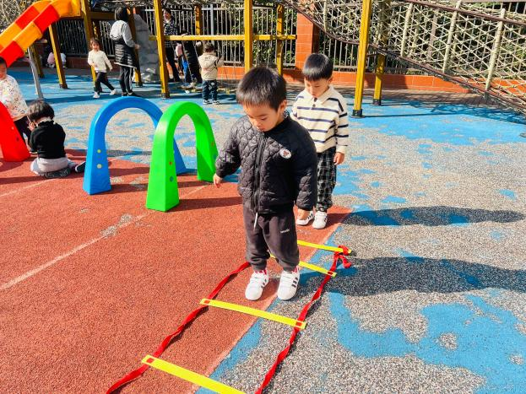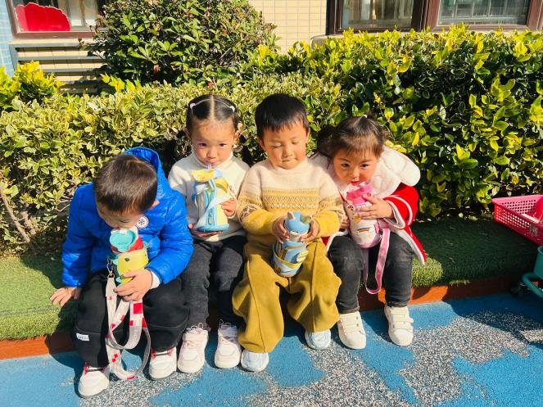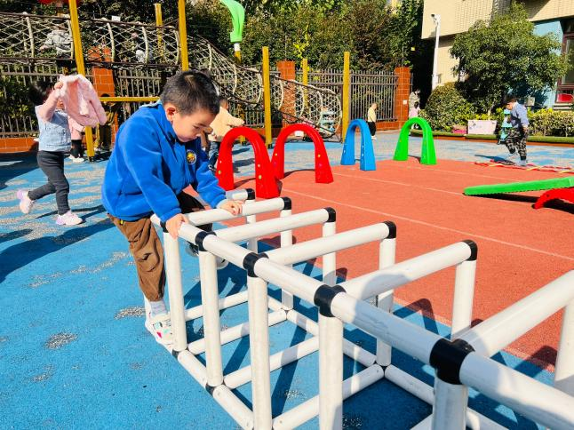今天的天气晴朗的，宝贝们户外游戏很热情!我们和其他班小朋友一起进行游戏。瞧！宝贝们笑得多开心啊！希望你们可以一直这么开心下去哦。

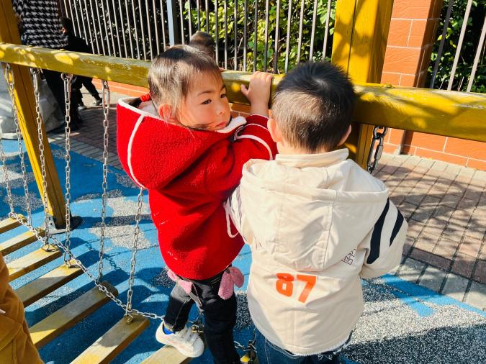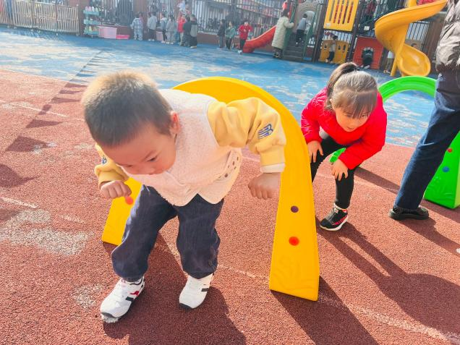

**美味的午餐**

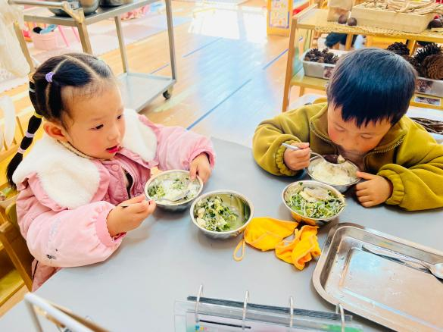今天的午餐吃的是**南瓜饭、韭菜豆芽炒鸡蛋、清蒸鸦片鱼、西湖牛肉羮。**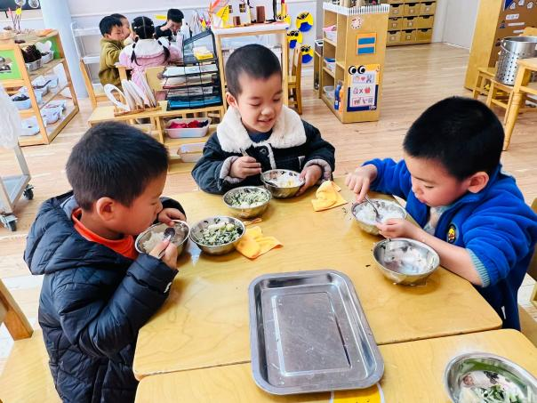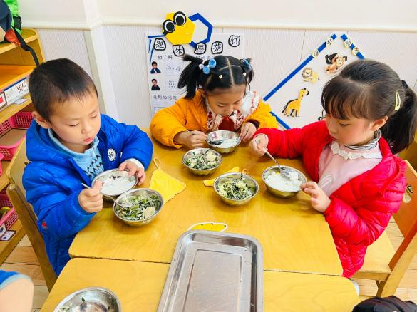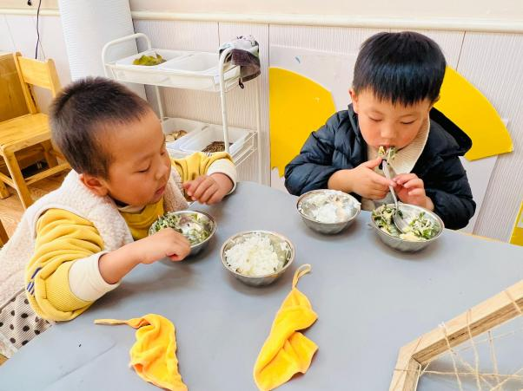

|  |  |  |
| --- | --- | --- |
| 序号 | 姓名 | 午餐情况  （1吃完 2没有全部吃完 3不吃） |
| 1 | 吴彧辰 | 请假 |
| 2 | 何清墨 | 1 |
| 3 | 吴歆悦 | 2 |
| 4 | 马朵艺 | 1 |
| 5 | 冯梦瑶 | 1 |
| 6 | 刘芷桐 | 1 |
| 7 | 张妤 | 2 |
| 8 | 周泽琦 | 1 |
| 9 | 梁宇润 | 请假 |
| 10 | 于悠 | 1 |
| 11 | 郭瑞晨 | 2 |
| 12 | 黄宇哲 | 1 |
| 13 | 冯文尧 | 2 |
| 14 | 孙瀚哲 | 请假 |
| 15 | 张子熠 | 1 |
| 16 | 刘宸汐 | 2 |
| 17 | 吴曦陌 | 2 |
| 18 | 叶宸泽 | 请假 |
| 19 | 方书彦 | 请假 |
| 20 | 邱梓安 | 2 |
| 21 | 霍学辰 | 请假 |
| 22 | 陆明轩 | 1 |

**睡午觉啦！**

在今天的午睡活动中，小朋友们都能够很快地躺下来，很棒哟！基本上所有的宝宝在13:00前都睡着了，个别宝宝还未能入睡，希望明天都能美美地睡一个午觉哦！

**温馨提示**

★气温开始变冷，温差较大，请家长们为孩子及时增减衣物，以免受凉感冒哦！

★家长朋友们可以定期查看宝贝们的指甲长短情况，及时进行修剪哦！